UT120A/B
Руководство пользователя
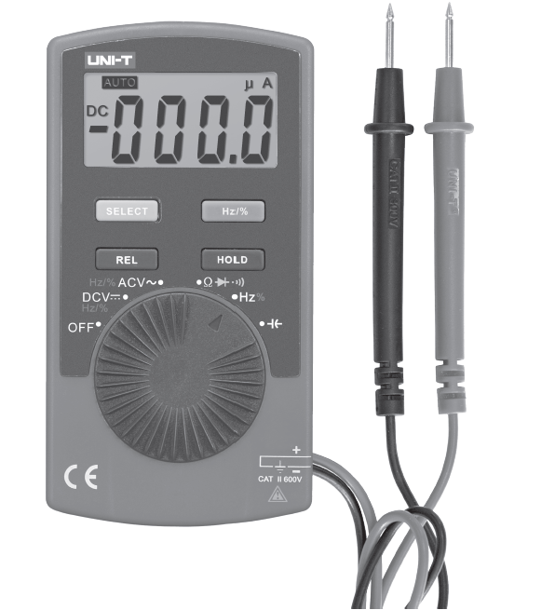

Карманные цифровые мультиметры

I. Предисловие
UTB120A/B – портативный 4-разрядный мультиметр с автовыбором диапазона, обладающий широким функционалом, высокой точностью и стабильностью показаний, низким энергопотреблением, безопасностью и надежностью в работе. С его помощью можно измерять напряжение постоянного и переменного тока, частоту, коэфф. заполнения, сопротивление, емкость, проверять диоды и электропроводность.
Внимание! Перед использованием ознакомьтесь с мерами безопасности!

II. Меры безопасности
Мультиметры UTB120A/B соответствуют стандарту безопасности IEC61010, CATII 600V (двойная изоляция, перенапряжение) и классу загрязнения 2.
Действия или ситуации, могущие привести к повреждению мультиметра или представляющие опасность для пользователя, отмечены значком .
Соблюдайте все инструкции при пользовании мультиметром!
1. Перед измерением проверьте целостность изоляции щупов. Не проводите измерения, если щупы или корпус имеют видимые повреждения или функционируют неправильно.
2. Удерживайте щупы только за изолированную часть.
3. Во избежание поражения током или повреждения мультиметра не подавайте напряжение выше 600 В между разъемами и заземлением.
4. Соблюдайте осторожность при работе с напряжениями выше 60 В (DC) и 42 В AC (rms).
5. Во избежание поражения током ни в коем случае не используйте мультиметр со снятой или неправильно установленной задней крышкой.
6. Во избежание поражения током или повреждения мультиметра не превышайте установленные предельные значения.
7. Во избежание повреждения мультиметра не переключайте функции поворотным переключателем в процессе измерения.
8. Не вносите никаких изменений в конструкцию и электрическую схему мультиметра.
9. При появлении на дисплее значка как можно скорее замените батареи.
10. Не используйте мультиметр в условиях высокой температуры и влажности.
11. Очищайте корпус мультиметра мягкой тканью с неагрессивным моющим средством. Не используйте для чистки абразивные средства и растворители.

Стандартные обозначения
 | Низкий заряд |  | Заземление |  | Предупреждение
 | Перем. ток |  | Пост. ток |  | Двойная изоляция
 | Прозвон |  | Диод |  | Емкость
CE | Соответствие стандартам ЕС

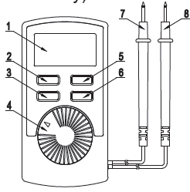
III. Описание мультиметра (Рис. 1)
1. LCD-дисплей
2. Кнопка SELECT для выбора функции – сопротивление, емкость (только UT120B), проверка диодов, электропроводность (прозвон)
3. Функция относительных измерений (кнопка REL)
4. Переключатель функций
5. Кнопка Hz/% - измерение напряжения AC, DC, частоты и коэфф. заполнения.
6. Кнопка HOLD – удержание данных
7. Положительный вывод (красный щуп)
8. Отрицательный вывод (черный щуп)
Рис. 1

IV. Функции кнопок
1. Кнопка SELECT
Переключение между измерением сопротивления, емкости, прозвоном, проверкой диодов (звуковой сигнал при нажатии).
Также при нажатии мультиметр выходит из режима ожидания.
2. Кнопка REL (относительные измерения)
При нажатии текущие показания берутся за точку отсчета и будут вычитаться из последующих показаний. Нажмите REL еще раз, чтобы вернуться в стандартный режим измерений. Функция недоступна при измерении частоты и коэфф. заполнения.
3. Кнопка HOLD (удержание данных)
При нажатии HOLD текущие показания удерживаются на дисплее. Нажмите HOLD еще раз, чтобы вернуться в стандартный режим измерений.
4. Кнопка Hz/% (измерение частоты и коэфф. заполнения)
В диапазоне измерений DCV или ACV нажатие кнопки включает режим измерений частоты и коэфф. заполнения. По окончании измерений частоты и коэфф. заполнения мультиметр вернется в режим DCV или ACV с диапазоном по умолчанию – 400 мВ (DCV) или 4 В (ACV), на дисплее появится значок «AUTO». Если производится измерение высокого напряжения, перед началом измерения установите переключатель или отключите мультиметр, чтобы произвести автовыбор нужного диапазона для напряжения.
В режиме измерения частоты и коэфф. заполнения нажмите Hz/%, чтобы переключиться между измерением частоты/коэфф. заполнения.

V. Измерения
Включите мультиметр. Проверьте, нет ли на дисплее значка низкого заряда батареи – . Если есть, замените батареи во избежание неточных показаний. Не превышайте установленные предельные значения измерений. Тщательно соблюдайте все пункты данного руководства, отмеченные предупреждающим значком .

1. Измерение напряжения постоянного тока (DC) (Рис. 2)
1) Установите переключатель в положение DCV. На дисплее появятся значки AUTO и DC.
2) Подключите черный щуп к катоду замеряемой цепи, красный щуп – к аноду.
3) Показания отобразятся на дисплее.
4) Если поменять щупы местами, показания будут отрицательными.

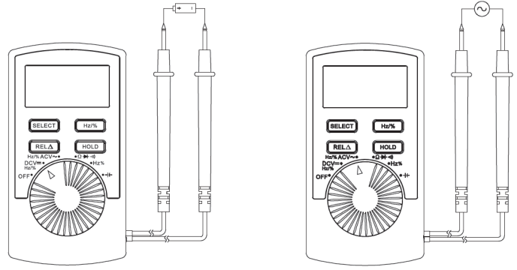
Рис. 2
Рис. 3

2. Измерение напряжения переменного тока (AC) (Рис. 3)
1) Установите переключатель в положение ACV. На дисплее появятся значки AUTO и DC.
2) Подключите черный щуп к катоду замеряемой цепи, красный щуп – к аноду.
3) Показания отобразятся на дисплее.
4) Если поменять щупы местами, показания будут отрицательными.
Внимание!
- Не подавайте напряжение выше 600 В – это может привести к повреждению мультиметра, даже если показания будут сниматься.
- Во избежание поражения током проявляйте особую осторожность при измерениях высоких напряжений.
- По завершении измерений отключите щупы от тестируемой цепи.

3. Измерение сопротивления (Рис. 4)
1) Установите переключатель в положение .
2) Подключите щупы к замеряемому сопротивлению.
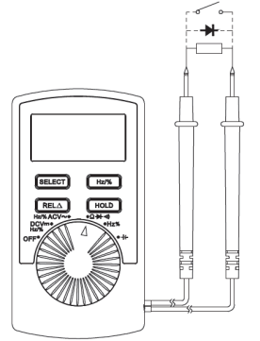
3) Показания отобразятся на дисплее.
Внимание!
- Перед измерением сопротивления отключите цепь от питания и разрядите все конденсаторы!
Рис. 4
- При измерении сопротивлений ниже 400 Ом щупы будут давать ошибку 0,1-0,3 Ом. Для получения точных данных из показаний следует вычесть собственное сопротивление, полученное на короткозамкнутых щупах. Рекомендуется проводить измерения в режиме относительных измерений.

- Если на входе нет сигнала, например, цепь не замкнута, на дисплее отображается «OL».
- При измерении сопротивлений выше 1МОм устойчивые показания появляются через несколько секунд.

4. Измерение частоты и коэфф. заполнения (Рис. 5)
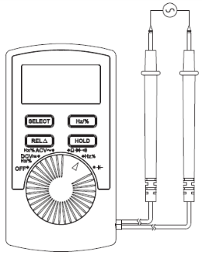
1) Установите переключатель в положение HZ/%, ACV или DCV.
Рис. 5
2) Нажмите кнопку Hz/%, чтобы включить режим измерения частоты.
3) Подключите щупы к измеряемой цепи.
4) Показания отобразятся на дисплее.
5) Нажмите Hz/%, чтобы включить режим измерения коэфф. заполнения.
Внимание!
- Показания снимаются как для синусной волны; реальные значения для других форм сигнала могут слегка отличаться от показаний.

5. Проверка диодов и прозвон (Рис. 6)
1) Установите переключатель в положение .
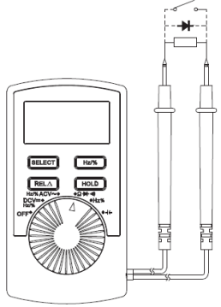
2) Нажмите SELECT, чтобы выбрать проверку диодов (дважды, чтобы выбрать прозвон).
Рис. 6
3) Подключите щупы к тестируемому диоду (черный к катоду, красный к аноду). На дисплее отобразятся приблизительные показания падения напряжения на диоде. При подключении щупов к цепи, если сопротивление между ними ≤60 Ом, прозвучит сигнал, и показания сопротивления отобразятся на дисплее.
Внимание!
- Если цепь не замкнута или щупы подключены к диоду наоборот, на дисплее отображается «OL».
- Функция может использоваться для измерения падения напряжения PN-перехода диода или полупроводника. Для исправного полупроводника падение напряжение должно быть 0,5-0,8 В.
- Перед проверкой диодов отключите цепь от питания и разрядите все конденсаторы!
- Во избежание травм не подавайте напряжение выше 60 В (DC) или 30 В (AC) (rms).

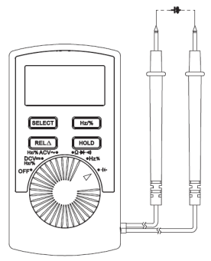
6. Измерение емкости (Рис. 7)
Рис. 7
1) Установите переключатель в положение .
2) Поскольку даже при незамкнутой цепи отображаются показания емкости, включите режим относительных измерений кнопкой REL.
3) Подключите щупы к замеряемой емкости, показания отобразятся на дисплее.
Внимание!
- Перед измерением разрядите все конденсаторы.
- При измерении емкости непосредственно в цепи отключите ее от питания и полностью разрядите все конденсаторы.
- Если у замеряемой емкости есть полярность, подключайте красный щуп к ее аноду, черный к катоду.
- При измерении емкости больше 10 мкФ устойчивые показания появляются через несколько секунд.
- Во избежание травм не подавайте напряжение выше 60 В (DC) или 30 В (AC) (rms).

VI. Технические характеристики
A. Основные характеристики
1. Макс. напряжение между вводом измерения напряжения и заземлением: 600 В
2. Выбор диапазона: автоматический
3. Частота снятия показаний: 3 раза в секунду
4. Макс. показания дисплея: 3999
5. Показания превышения диапазона: «OL»
6. Показания полярности: «–» - отрицательные значения
7. Низкий заряд батареи:
8. Встроенный аккумулятор: литий-марганцевый, 3 В, модель CR2032
9. Рабочая температура: 0…+40⁰С
Влажность воздуха: ≤75%
Температура хранения: -10…+50⁰С
Рабочая высота: ≤2000 м
10. Размеры: 109,8 х 8,2 х 10,8 мм
11. Вес: ок. 79 г (с батареей и щупами)
12. Автоматическое отключение
Мультиметр переходит в режим ожидания, если в течение 30 мин. не трогать кнопки и переключатель. Мультиметр автоматически включается при нажатии любой кнопки или повороте переключателя. Функцию можно отключить, если нажать SELECT для включения мультиметра.

B. Погрешность измерений
Погрешность: ±(a% показаний + b цифр)
Температура: 23±5⁰С
Влажность: ≤75%

Функции | Диапазон | Дискретность | Погрешность | Защита | Описание
Напряжение DC | 4 В | 1 мВ | ±(0,8%+1) | 600 В DC,  600 В AC | Полное входное сопротивл.:  ≥10 МОм
Напряжение DC | 40 В | 10 мВ | ±(0,8%+1) | 600 В DC,  600 В AC | Полное входное сопротивл.:  ≥10 МОм
Напряжение DC | 400 В | 100 мВ | ±(0,8%+1) | 600 В DC,  600 В AC | Полное входное сопротивл.:  ≥10 МОм
Напряжение DC | 600 В | 1 В | ±(1%+3) | 600 В DC,  600 В AC | Полное входное сопротивл.:  ≥10 МОм
Напряжение AC | 4 В | 1 мВ | ±(1,2%+3) | 600 В DC,  600 В AC | Полное входное сопротивл.:  ≥10 МОм, АЧХ: 40-400 Гц, Показания: rms синусного сигнала  Рис. 8
Напряжение AC | 40 В | 10 мВ | ±(1,2%+3) | 600 В DC,  600 В AC
Напряжение AC | 400 В | 100 мВ | ±(1,2%+3) | 600 В DC,  600 В AC
Напряжение AC | 600 В | 1 В | ±(1,5%+5) | 600 В DC,  600 В AC
Сопротивление | 400 Ом | 0,1 Ом | ±(1,2%+2) | 600 В AC | Холостое напряжение:  ок. 0,45 В
Сопротивление | 4 кОм | 1 Ом | ±(1%+2) | 600 В AC | Холостое напряжение:  ок. 0,45 В
Сопротивление | 40 кОм | 10 Ом | ±(1%+2) | 600 В AC | Холостое напряжение:  ок. 0,45 В
Сопротивление | 400 кОм | 100 Ом | ±(1%+2) | 600 В AC | Холостое напряжение:  ок. 0,45 В
Сопротивление | 4 МОм | 1 кОм | ±(1,2%+2) | 600 В AC | Холостое напряжение:  ок. 0,45 В
Сопротивление | 40 МОм | 10 кОм | ±(1,5%+2) | 600 В AC | Холостое напряжение:  ок. 0,45 В

Функции | Диапазон | Дискретность | Погрешность | Защита | Описание
Емкость | 4,000 нФ | 0,001 нФ |  | 600 В AC | Для справки
Емкость | 40,00 нФ | 0,01 нФ | ±(4%+3) | 600 В AC | В режиме относит. измерений, холостое напряжение 0,45 В
Емкость | 400,0 нФ | 0,1 нФ | ±(4%+3) | 600 В AC | В режиме относит. измерений, холостое напряжение 0,45 В
Емкость | 4,000 мкФ | 0,001 мкФ | ±(4%+3) | 600 В AC | В режиме относит. измерений, холостое напряжение 0,45 В
Емкость | 40,00 мкФ | 0,01 мкФ | ±(4%+3) | 600 В AC | В режиме относит. измерений, холостое напряжение 0,45 В
Емкость | 100 мкФ | 0,1 мкФ | ±(5%+10) | 600 В AC | Емкость выше 100 мкФ только для справки
Частота | 99,9 Гц | 0,1 Гц | ±(5%+3) | 600 В AC | Вход (синус)  10 Гц…10 кГц: ≥1 В rms  10…100кГц: ≥30 В rms
Частота | 0,999 кГц | 0,001 кГц | ±(5%+3) | 600 В AC | Вход (синус)  10 Гц…10 кГц: ≥1 В rms  10…100кГц: ≥30 В rms
Частота | 9,99 кГц | 0,01 кГц | ±(5%+3) | 600 В AC | Вход (синус)  10 Гц…10 кГц: ≥1 В rms  10…100кГц: ≥30 В rms
Частота | 99,9 кГц | 0.1 кГц | ±(5%+3) | 600 В AC | Вход (синус)  10 Гц…10 кГц: ≥1 В rms  10…100кГц: ≥30 В rms
Коэфф.  заполнения | 0,1%...99% | 0,10% |  | 600 В AC | В режиме AC/DC нажмите кнопку DUTY  чтобы включить измерение коэфф. заполнения  (показания только для справки)
Диоды |  | 1 мВ | 0,5…0,8 В | 600 В AC | Холостое напряжение 1,5 В
Прозвон |  | 0,1 Ом | ≤60 Ом | 600 В AC | Сигнал звучит при сопротивлении ≤60 Ом, может звучать при >60 Ом. Показания приблизительные.
Низкий заряд |  |  | <2,4 В |  | Значок на дисплее

VII. Замена батареи (Рис. 8)

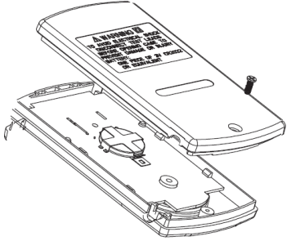
Если на дисплее появился значок , замените батарею согласно следующей инструкции:
1. Отключите щупы от тестируемой цепи, установите переключатель в положение OFF, чтобы выключить мультиметр.
2. Открутите винты задней крышки и снимите ее.
3. Замените батарею на новую 3 В батарею.

